
งานสืบสวน Detective Mission



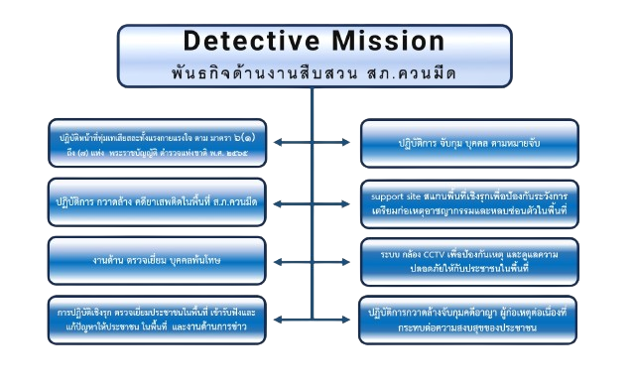

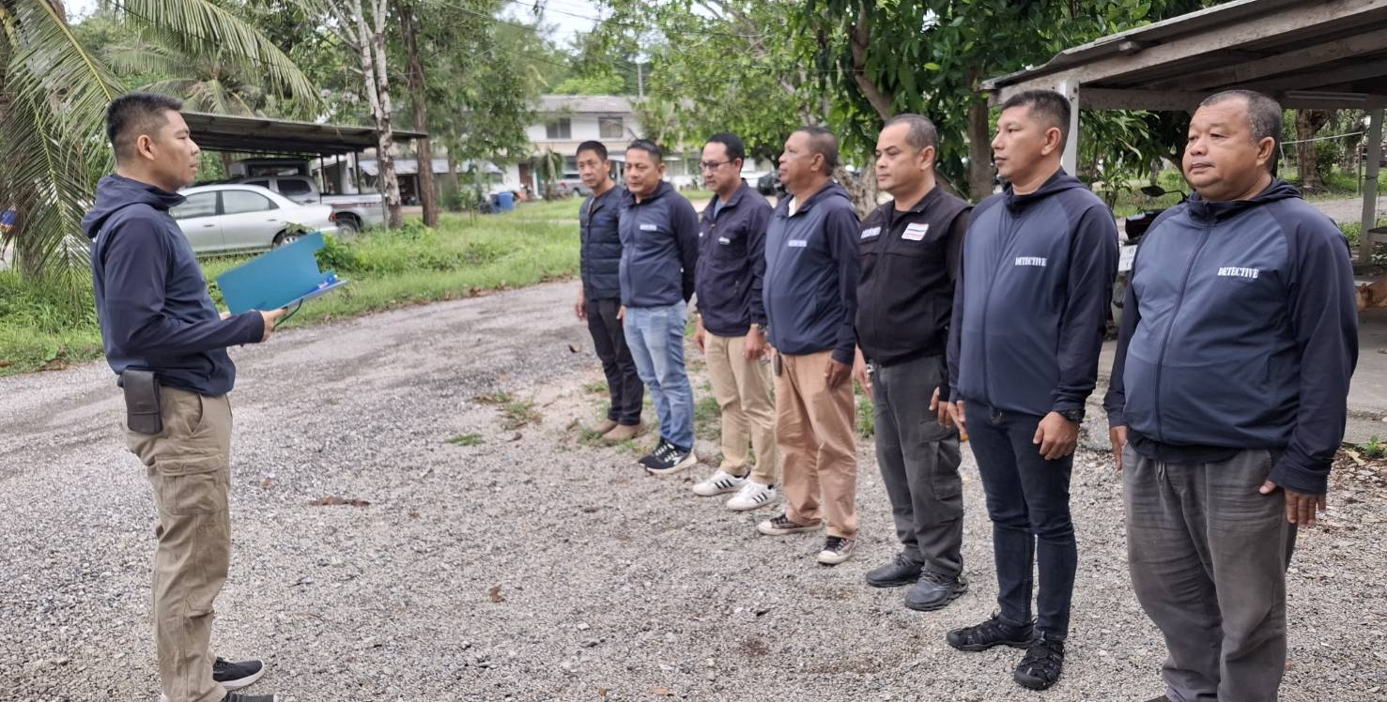
Detective (สืบสวน) สภ.ควนมีด กับบทบาท ด้านการบังคับใช้กฎหมายที่มีความใกล้ชิดต่อประชาชน ควบคู่กับ บริบทการปฏิบัติหน้าที่ให้สอดรับกับรัฐธรรมนูญ มาตรา 258 (ข) (1) ,พ.ร.บ.ธุรกรรมทางอิเล็กทรอนิกส์ ,พ.ร.บ.ดิจิทัล ผ่านการขับเคลื่อนตามหลักธรรมาภิบาล ในการปฎิบัติหน้าที่ (Bribery Fraud),การใช้อำนาจ (Pow er Distortion)Misallocation) ,การใช้ทรัพย์สินของราชการ (Asset Misappropriation) , การแก้ปัญหาการทุจริต (Anti - Corruption Improvement),คุณภาพการดำเนินงาน (Service Quality),การปรับปรุงระบบการทำงาน Procedure Improvement) , การป้องกันการทุจริต (Anti - Coorruption Practice)

ผลการ ปฏิบัติการ จับกุม บุคคล ตามหมายจับ /คดีอาชญากรรม/ยาเสพติด

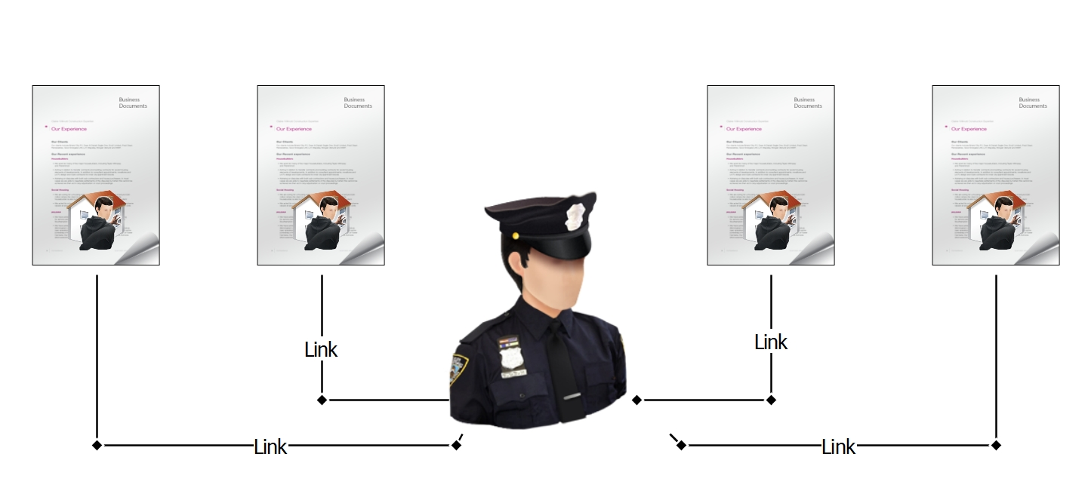

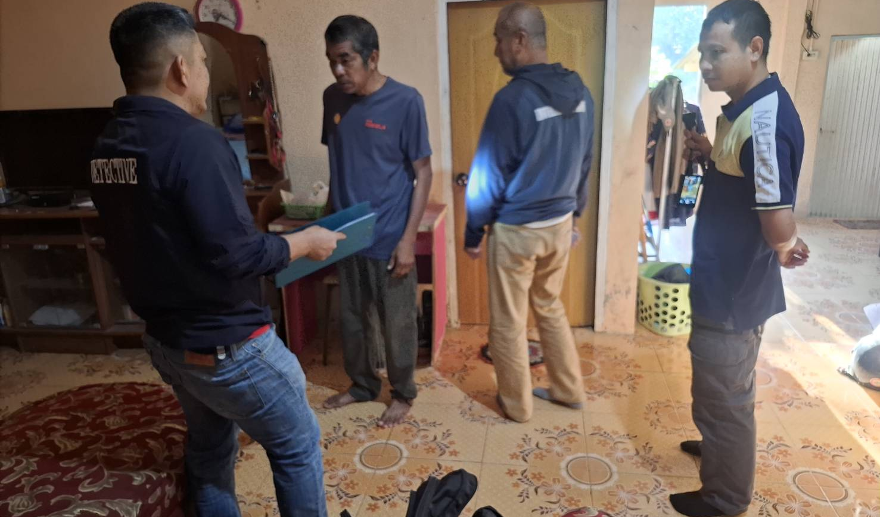
การ ปฏิบัติหน้าที่ ตาม กรอบปริมาณ ตัวชี้วัดให้เกิดประสิทธิภาพ และประสิทธิผล ในการควบคุมตัว ตามพฤติการณ์ ฐานความผิด ของผู้ต้องหา โดยการใช้อำนาจของเจ้าหน้าที่ มุ่งเน้นการใช้อำนาจตามหลัก กฎหมาย วิธีพิจารณาความอาญา พ.ศ. 2477

และ กฎหมาย พระราชบัญญัติป้องกันและปราบปรามการทรมานและการกระทำให้บุคคลสูญหาย พ.ศ. 2565 ทั้งให้สิทธิ์ ตามกระบวนการกฎหมาย โดยสามารถตรวจสอบ การปฏิบัติหน้าที่ในการใช้อำนาจ คุณภาพการดำเนินงาน ที่มีความความโปร่งใส และไม่มีการทุจริต ของเจ้าหน้าที่ในการปฏิบัติหน้าที่ ตามมาตฐาน Internal Integrity & Transparency Assessment :IIT

ผลการปฏิบัติการ กวาดล้าง คดียาเสพติดในพื้นที่ ส.ภ.ควนมีด

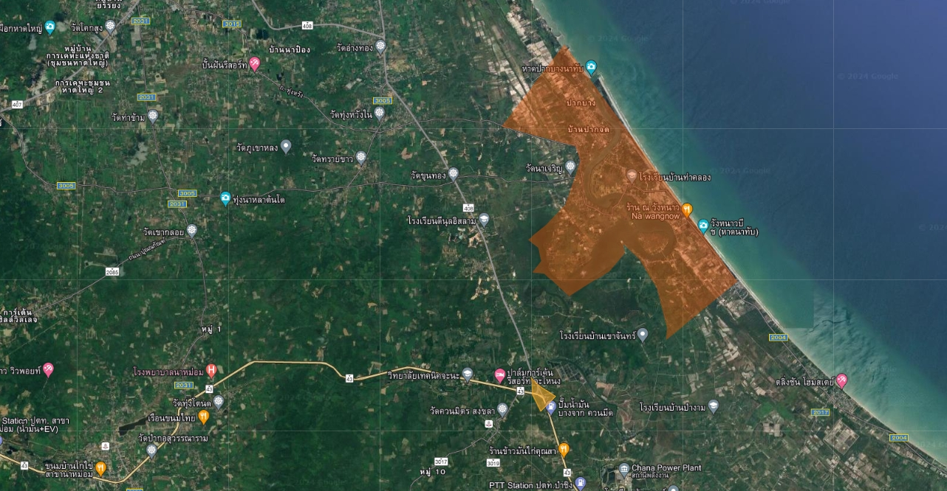
แผนภูมิสถิติการแพร่ระบาดพื้นที่ 3 ตำบล ในเขตพื้นที่ สภ.ควนมีด ในห้วง เดือน มิถุนายน 2569 เชื่อมโยงกับแผนที่จุดแพร่ระบาด เพื่อ วิเคราะห์ ปัญหาสาเหตุ วิธีการแก้ปัญหา เพื่อการปรับปรุงระบบการทำงาน Procedure Improvement) ให้เกิดคุณภาพการดำเนินงาน (Service Quality) ตามมาตฐาน Externai Integrity &Transparency Assessment :EIT

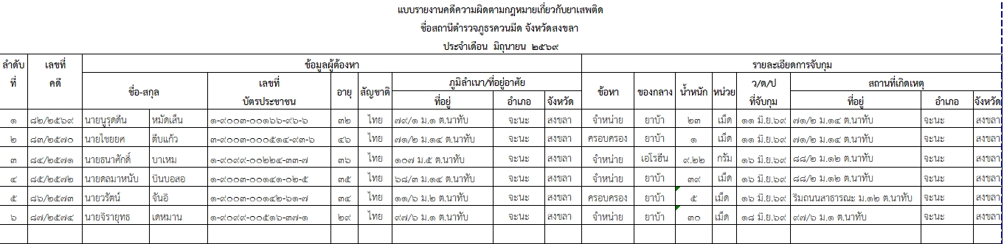

ผลการปฏิบัติ ด้าน support site สแกนพื้นที่เชิงรุกเพื่อป้องกันระวังการเตรียมก่อเหตุอาชญากรรม

งานด้าน ปฏิบัติการสืบสวนหาข่าวเชิงรุก สแกนพื้นที่เชิงรุก support site วัตถุประสงค์เพื่อป้องกันระวังการเตรียมก่อเหตุอาชญากรรม และหลบซ่อนตัวของผู้ก่อเหตุอาชญากรรมและคดีความมั่นคง ในพื้นที่ โดย ในห้วงเดือน มิถุนายน 2569 ได้กำหนด พิสูจน์ทราบสถานสุ่มเสี่ยง สถานที่พักอาศัย ในสถานที่นอกชุมชนที่ประชาชนทั่วไปเข้าถึงยาก จำนวน 31 สถานที่

แผนภูมิสถิติ แสดงผลปฏิบัติพิสูจน์ทราบ ตามแผน 3 ตำบล 31เป้าหมาย ใน เดือน มิถุนายน 2569 ผลการปฏิบัติเข้าตรวจสอบพิสูจน์ทราบ 31เป้าหมาย บรรลุวัตถุประสงค์ตามแผน ครบ100 % เพื่อให้เกิดผลสัมฤทธิ์ ในด้านคุณภาพการดำเนินงาน (Service Quality) และประสิทธิภาพการ สื่อสาร (Communication Efficiency) ข้อมูลการข่าวในการสืบสวนหาข่าว ตามมาตฐาน Externai Integrity &Transparency Assessment :EIT

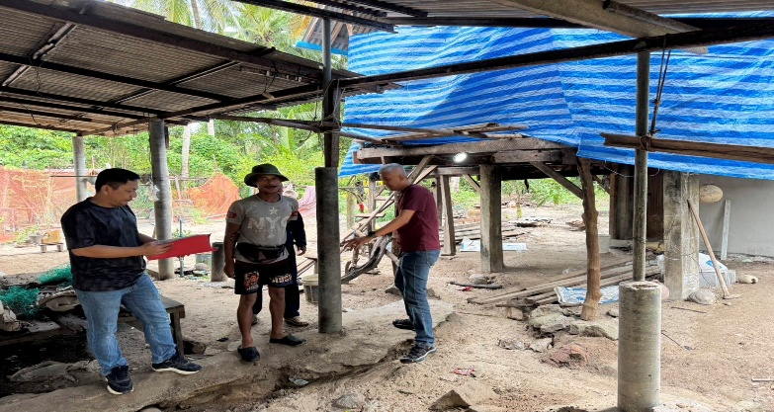
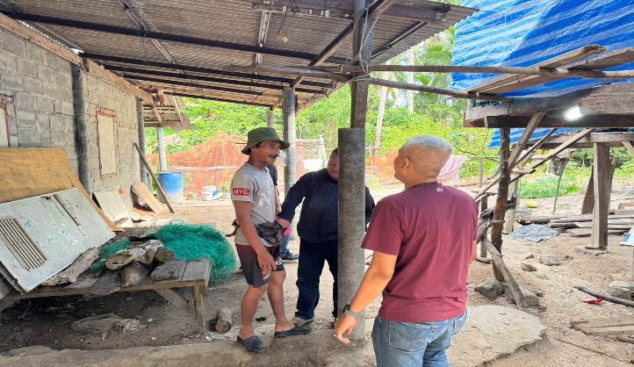

ผลการปฏิบัติงานด้าน ตรวจเยี่ยม บุคคลพ้นโทษ
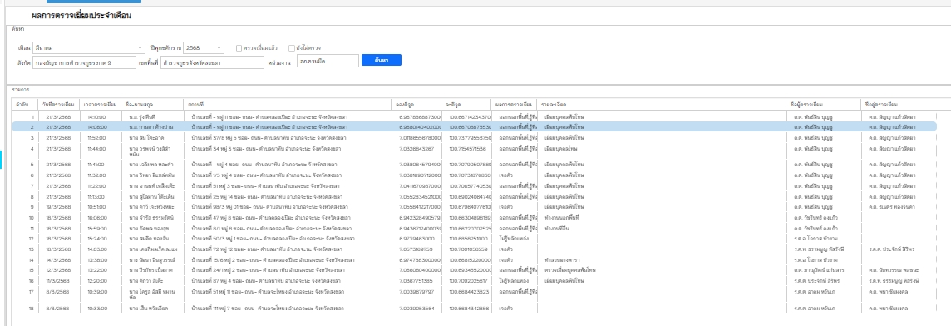

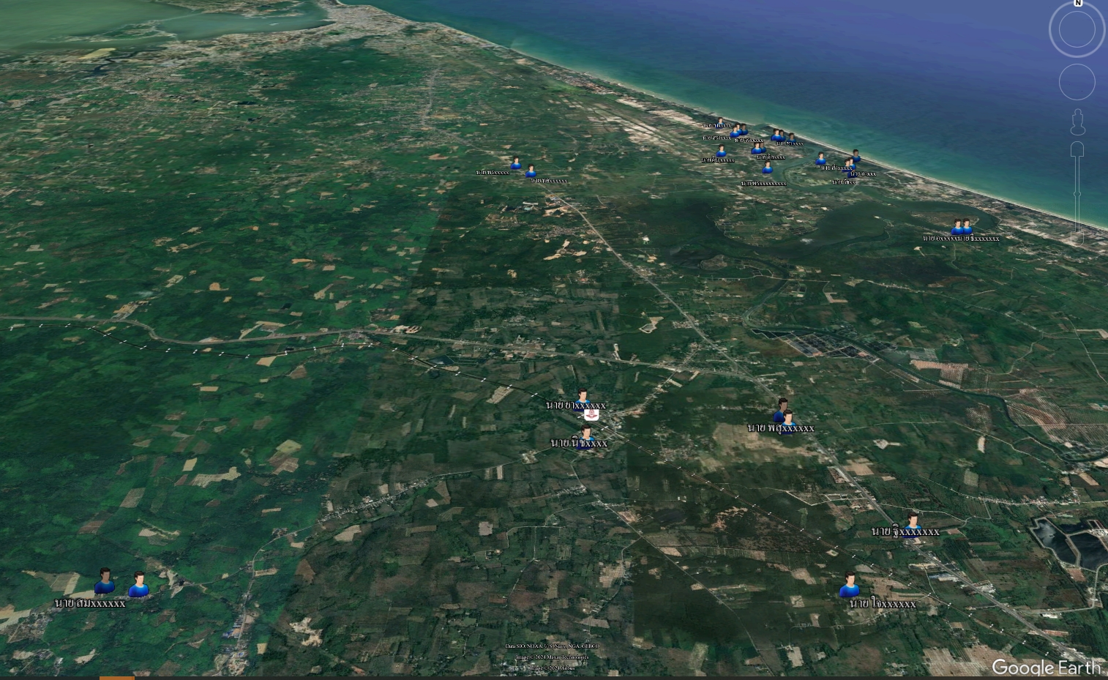

สถิติประจำเดือน มิถุนายน 2569 ชป.สืบสวนตรวจเยี่ยมบุคคลพ้นโทษในเขตพื้นที่รับผิดชอบ 31 ราย ครบตามเป้าหมาย โดยนำข้อมูลมาประกอบสถิติ ใช้ติดตามผลการปฏิบัติงานของเจ้าหน้าที่ เพื่อการปรับปรุงระบบการทำงาน Procedure Improvement) ให้เกิดคุณภาพการดำเนินงาน (Service Quality) ตามมาตฐาน Externai Integrity &Transparency Assessment :EIT

ระบบ กล้อง CCTV เพื่อป้องกันเหตุ และดูแลความปลอดภัยให้กับประชาชนในพื้นที่
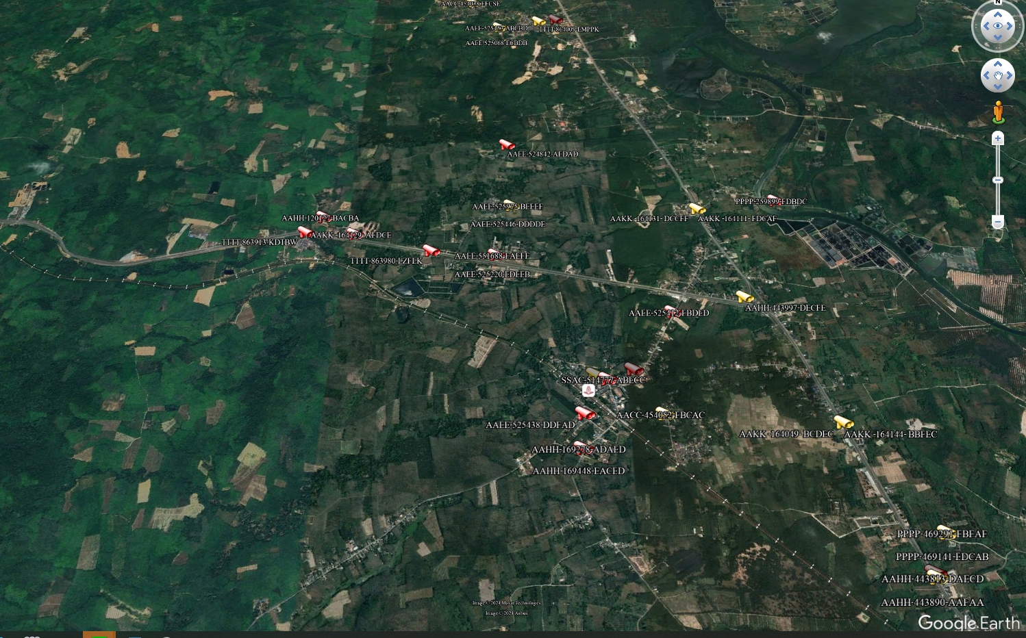

ชุดสืบสวน สภ.ควนมีด ได้ดำเนินการ สำรวจติดตั้ง กล้อง CCTV / ที่ได้รับสนับสนุน จากผู้บังคับบัญชา หน่วยเหนือ และตรวจสอบซ่อมบำรุง กล้อง วงจรปิดที่ชำรุดเสียหาย ในวงรอบช่วงเดือน มิถุนายน 2569 โดยการปฏิบัติและดำเนินการของชุดสืบสวน ได้พัฒนาบุคคลการให้มีความรู้ เพิ่มทักษะ การติดตังกล้อง และ การซ่อมบำรุง CCTV ได้เอง เพื่อลดโอกาสไม่ให้ข้อมูล กล้องวงจรปิดรั่วไหลหรือถูกเข้าระบบโดยช่างของเอกชนบุคคลภายนอกเพื่อความปลอดภัย และ เป็นการประหยัดงบประมาณของหน่วยงานในการจัดซื้อจัดจ้าง ในด้านการใช้งบประมาณ(Budget Misallocation) ให้เกิดความคุ้มค่า ตามมาตฐาน Internal Integrity & Transparency Assessment :IIT

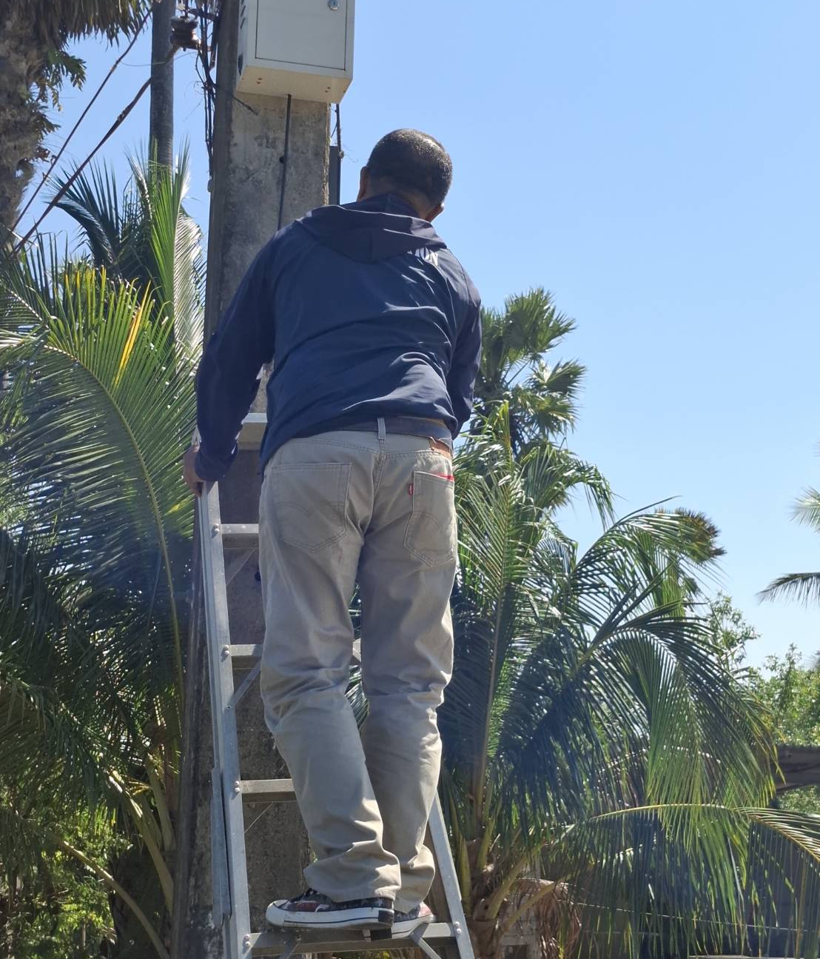
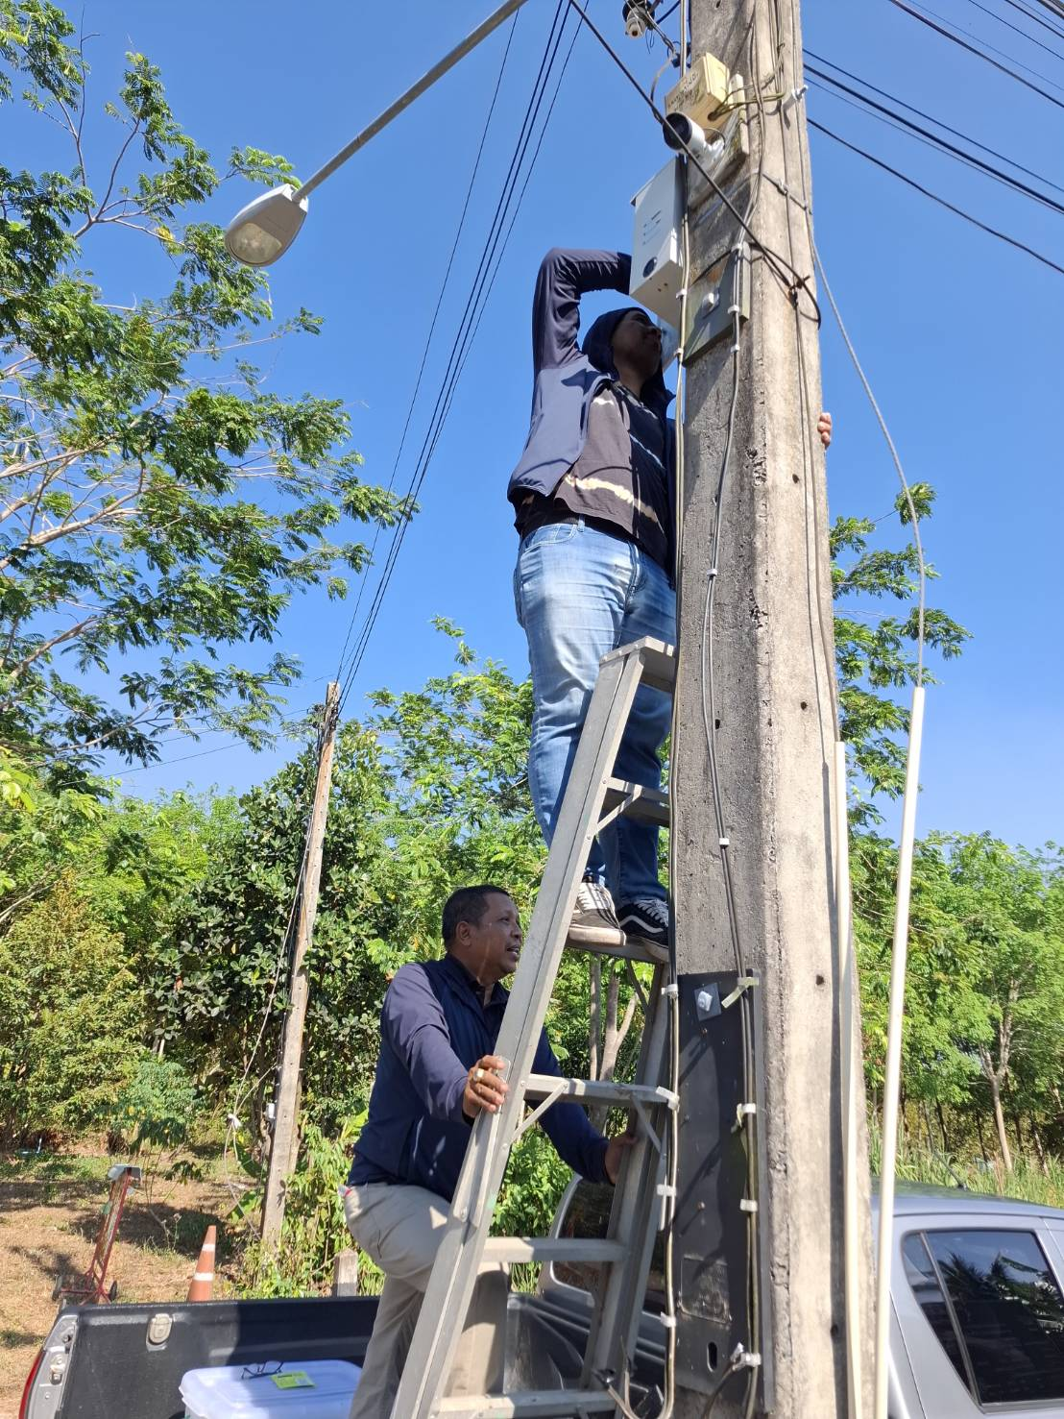

การปฏิบัติตรวจเยี่ยมประชาชนในพื้นที่ เข้ารับฟังและแก้ปัญหาให้ประชาชน ในพื้นที่ และงานด้านการข่าว

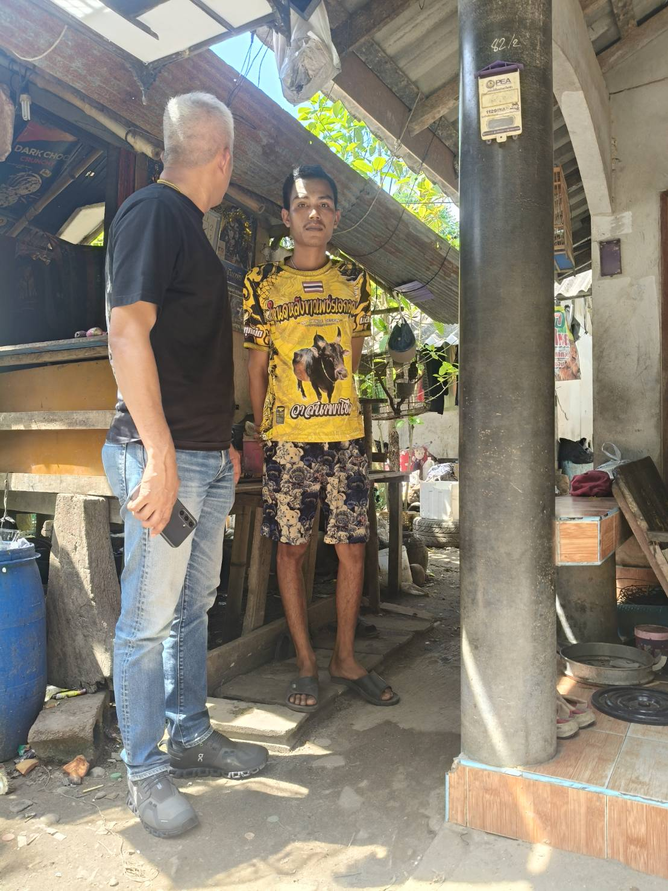


การตรวจเยี่ยม และการช่วยเหลือประชาชนในพื้นที่ และสืบสวนหาข่าวในทางลับ เพื่อให้ประชาชน สามารถเข้าถึงได้โดยง่ายในการแก้ปัญหาสุขทุกข์ของประชาชนเพิ่มแนวร่วมของเจ้าหน้าที่ และเกิดความใกล้ชิดระหว่างประชาชน กับ เจ้าหน้าที่ เพื่อประสิทธิภาพด้านการ

สืบสวนหาข่าว ในการปฏิบัติหน้าที่ การปรับปรุงระบบการทำงาน และป้องกันการทุจริต โดย ให้ประชาชนทั่วไป สามารถ แสกน Qr ข้างต้น หรือเข้าผ่านลิ้งค์ https://khuanmit.songkhla.police.go.th/# ตามหลักการเปิดเผยข้อมูลข่าวสารการปฏิบัติงานของเจ้าหน้าที่ชุดสืบสวน เพื่อให้ประชาชนเข้าถึงสามารถตรวจสอบได้ตามแนว (Open Data) ตามมาตฐาน (Open Data) Integrity & Transparency Assessment :OIT

ปฏิบัติการกวาดล้างจับกุมคดีอาญา ผู้ก่อเหตุต่อเนื่องที่กระทบต่อความสงบสุขของประชาชน

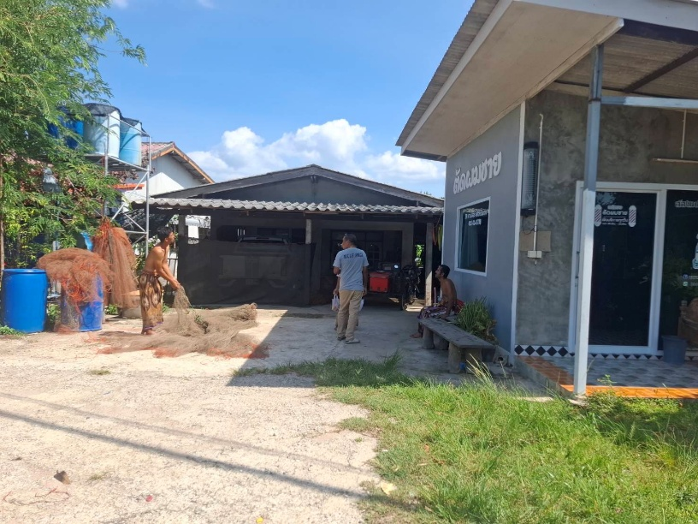
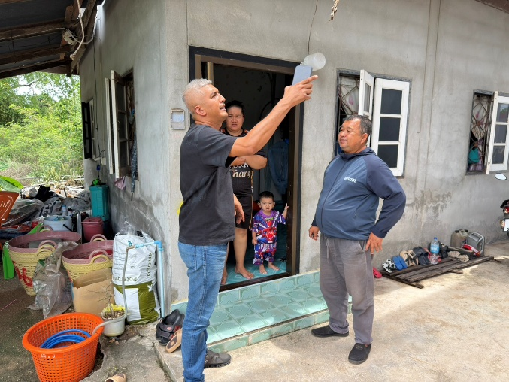

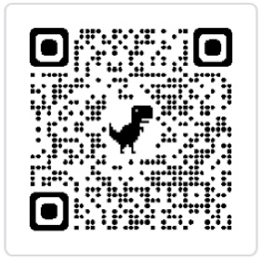

ติดต่อผ่านช่องทาง Facebook
https://www.facebook.com/id=100064589953678
Powered by Messenger ของเว็บไซต์ https://khuanmit.songkhla.police.go.th/
การ Operation เข้าถึงพื้นที่ เมื่อมี เหตุประชาชน ขอความช่วยเหลือ หรือมีการแจ้งเบาะแส บุคคล สิ่งของ ที่ไม่ปลอดภัย ต่อประชาชน ชุมชน โดยประชาชน สามารถ ติดต่อ สภ.ควนมีด ที่ตั้ง 58 ม.8 ต.จะโหนง จะนะ, สงขลา 90130 เบอร์โทรศัพท์ หมายเลข 074 800102 khuanmeed.police9@gmail.com หรือ ผ่านช่องทาง Facebook หรือการสนทนาทางข้อความ ผ่าน Powered by Messenger ตามลิ้งค์ หรือ Qr ที่ปรากฏ ด้านล่างนี้ ตามหลัก การเปิดเผยข้อมูล (Open Data) และการป้องกันการทุจริต (Anti - Coorruption Practice) ตามมาตฐาน (Open Data) Integrity & Transparency Assessment :OIT

